Станция "Дифрактометрия при высоких давлениях"
Тема работы: Изучение фазообразования при взаимодействии оксидов меди и железа с алюминием в процессе механохимической активации.
Участвующие организации: Институт химии твердого тела и механохимии СО РАН.
Работа выполнялась в рамках междисциплинарного интеграционного проекта СО РАН № 98 "Механокомпозиты – прекурсоры для создания материалов с новыми свойствами".

Композиционные материалы с металлической матрицей по своим эксплуатационным характеристикам существенно превосходят обычные литые сплавы. Наиболее распространенным методом получения литых композиционных материалов является механическое замешивание дисперсных частиц в расплав. Основной проблемой этого метода является низкая смачиваемость упрочняющих фаз расплавленным металлом, особенно это касается оксидных фаз. Один из методов решения этой проблемы – плакирование оксидной фазы металлом.
В работе изучалась возможность механохимического получения нанокомпозитов Cu / оксид, которые могут быть использованы для дисперсионного упрочнения литых медных сплавов.
Для создания такого типа нанокомпозитов проводились химические реакции восстановления оксида меди различными металлами – восстановителями в условиях механической активации:
3 CuO + 2 Al → Al₂O₃ + 3 Cu
CuO + Cu(Al) – твердый раствор → Al₂O₃ + Cu
CuO + Cu → Cu₂O/
Для увеличения содержания меди в композите в качестве восстановителя был использован механохимически полученный твердый раствор алюминия в меди, содержащий 20 % алюминия: CuO + Cu(Al) → Al₂O₃ + Cu.
Проведенный рентгенофазовый анализ показал, что через 10 с. в смеси кроме исходных компонентов образуется оксид Cu₂O (рис. 1 а). При последующей механохимической активации в течение 1,5 минут помимо уменьшения размеров ОКР сосуществующих фаз (о чем свидетельствует снижение интенсивностей и уширение рефлексов на дифрактограмме) никаких существенных изменений в системе не происходит.
Рис. 1. Дифрактограммы смеси Cu + Cu(Al)
после механической активации в течение (а) 10 сек, b – 1 мин 40 сек, с – 1 мин 50 сек.

Можно предположить, что на этом этапе между компонентами формируется развитая контактная поверхность, в результате чего следующие 10 с. обработки приводят к резкому изменению фазового состава (рис. 1 с): восстановлению меди и образованию Al₂O₃. При этом эффективный размер ОКР вновь образовавшихся фаз заметно вырос, что подтвердили данные электронной микроскопии.
Таким образом, проведенные исследования показали, что при механической активации оксида меди с твердым растворов алюминия в меди формируется композит Сu/Al₂O₃. Этот композиционный материал полностью замешивается в расплав меди. Электронная микроскопия подтверждает, что кристаллиты оксидной фазы распределяются по границам зерен меди (рис. 2).

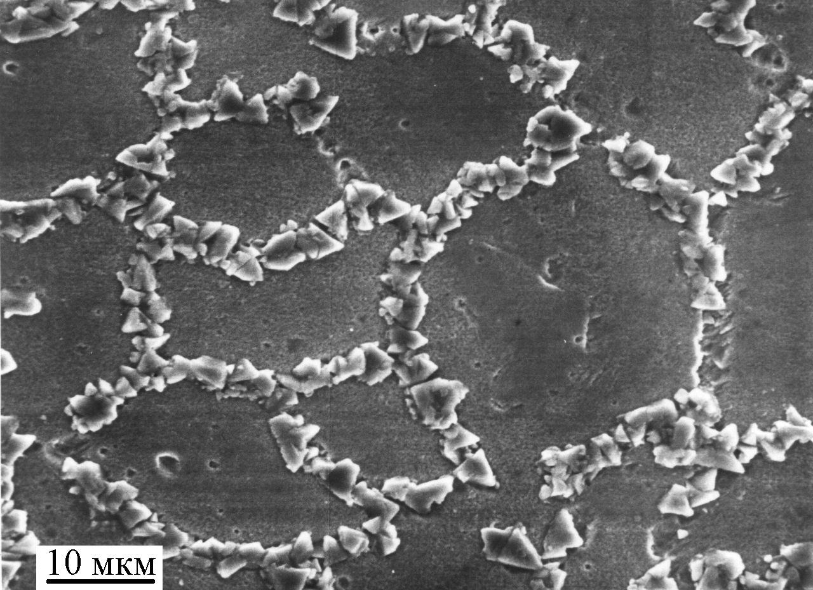
Рис. 2. Распределение Al₂O₃ в литой меди.
Рис. 4. Дифрактограммы смеси Cu + Cu(Al)
после механической активации в течение (а) 10 сек, b – 1 мин 40 сек, с – 1 мин 50 сек.

Тема работы: Исследование фазообразования при химическом взаимодействии металлов в твердом и жидком состоянии. .
Участвующие организации: Институт химии твердого тела и механохимии СО РАН.

Для того, чтобы выявить особенности взаимодействия твердого раствора с жидким металлом или сплавом, были исследованы следующие системы: твердый раствор олова в меди с жидким галлием, твердый раствор индия в меди с жидким галлием, твердый раствор олова и индия в меди с жидким галлием. Все твердые растворы получались методом механохимического сплавления.
Во всех системах при смешении в первую очередь будет образовываться фаза CuGa₂. При этом время необходимое на завершение реакции взаимодействия твердого и жидкого металлов увеличивается на ~ 20% в случае твердых растворов индия или олова в меди, и на ~30% в случае твердого раствора индия и олова в меди. Замедление протекания реакции происходит из-за того, что при растворении меди в жидком галлии и образовании интерметаллида CuGa₂, олово и/или индий также растворяется в галлии. Таким образом происходит снижение концентрации галлия в жидкой фазе. Освобождающиеся из твердого раствора олово или индий долгое время находятся в жидкой фазе, и в конце процесса взаимодействия кристаллизуются в виде твердого раствора галлия в олове или индии. При взаимодействии твердого раствора олова и индия в меди с жидким галлием, индий и олово переходящие в жидкую фазу будут взаимодействовать между собой. В соответствии с диаграммой состояния системы In-Sn возможно образование фазы In₃Sn и фазы InSn₄. Для твердых растворов с близкими концентрациями олова и индия обнаружена кристаллизация фазы In₃Sn.

Тема работы: Изучение нестехиометрических кислород-проводящих перовскитов на синхротронном излучении.

Участвующие организации:
Институт ядерной физики им. Г.И. Будкера СО РАН, г. Новосибирск;
Институт катализа им. Г.К.Борескова СО РАН, г. Новосибирск;
Институт химии твердого тела и механохимии СО РАН, Новосибирск.

Работа поддержана грантами РФФИ 05-03-08109-офи_а, ЦНТП 2007-3-1.3-28-01 и Интеграционными проектами ОХНМ РАН (5.31) и СО РАН (4.8).

Кислород-проводящие оксиды со структурой перовскита ABO3-x (0≤х<0.5) являются наиболее перспективными материалами как в создании кислород-проницаемых мембран для каталитических реакторов парциального окисления метана, так и в создании электродов для твердотельных топливных элементов. Чтобы обеспечить оптимальные характеристики материала, необходимо снизить рабочую температуру, увеличить ионную проводимость, увеличить термическую, механическую и химическую стойкость материала.
Теоретически, высокий кислородный поток достижим при высокой нестехиометрии по кислороду с возникновением большого количества кислородных вакансий, а так же, при катионном замещении, с возникновением протяженных дефектов - межфазных границ, микродоменных стенок – каналов облегченной диффузии кислорода.
Из этих соображений ведется поиск оптимальных составов, имеющих одновременно высокие кислород/электрон транспортные свойства и стабильность при агрессивных внешних условиях – температура, окислительная и восстановительная атмосферы.
В экспериментах на синхротронном излучении методом рентгеновской дифракции исследуются фазовый состав и микроструктура нестехиометрических кислород-проводящих перовскитов составов: а) Sr_{1-x}A_{x}Co_{0.8-y}Al_{y}Fe_{0.2}O_{z}, (где A = La, Ca, Ba); b) SrFe_{1-x}M_{x}O_{z}, (где N = W, Mo); и др.
Исследовались структурные превращения веществ при нагревании до 1100°С, причем для более точного анализа шаг нагрева был выбран достаточно коротким = 50°, что позволит более детально исследовать структурные изменения, происходящие в материалах при нагревании. При нагревании образцов возникает много эффектов, связанных с уходом кислорода и образованием вакансий, что представляет интерес как с теоретической, так и с прикладной стороны.
Текстурные свойства данных соединений до сих пор недостаточно изучены и представляют интерес в понимании процессов кислородного транспорта. Как правило, исследователи ограничены исключительно электронными микроскопами для исследования текстурирования, возможности данной установки (2-х координаный детектор) позволяют анализировать текстурные свойства методами рентгеновской дифракции. Полученные дифракционные картины имеют массу текстурных особенностей.
Проведен анализ парного расположения рефлексов на дебаеграмме, предложена модель явления как присутствие мозаичной двойниковой структуры доменов с углом разориентации ~ 1-2° внутри зерна микронных размеров.
Детально исследованы сверхструктурные рефлексы, связанные либо с упорядочением дефектов (кислородных вакансий или ионов-примесей), либо с текстурированием структуры при расслоении твердых растворов. Оказывается, что сверхструктурные рефлексы хорошо ложатся на модель кубической структуры с удвоенным параметром ячейки по сравнению с перовскитной. Причем, имеются погасания рефлексов с индексами hkl, у которых 2 и более индекса – нечетные. Это даст информацию о том, каким именно образом происходит упорядочение вакансий.
Тема работы: Рентгендифракционное изучение минерального состава почечных камней.
Участвующие организации:
- − Институт химии твердого тела и механохимии СО РАН;
- − Новосибирская областная клиническая больница.

Работа выполнялась в рамках гранта РФФИ № 06-02-17277-а: "Разработка приборов и методов исследования почечных камней с использованием синхротронного излучения in vivo".
Мочекаменная болезнь (нефролитиаз) - это распространённое и тяжёлое заболевание, которое связано с образованием конкрементов в почках и мочевых путях. Согласно установившемуся представлению, выделяются три основные группы мочевых камней: уратные, состоящие главным образом из мочевой кислоты и ее солей; фосфатные, в строении которых принимают участие преимущественно соли ортофосфорной кислоты; оксалатные, образованные солями щавелевой кислоты; белковые (Отнесение камней смешанного состава к той или иной группе осуществляется по преобладающему компоненту.)
Современная медицина предоставляет широкий выбор методов избавления пациента от образовавшегося конкремента. Камень можно удалить оперативным путем (разрез ткани почки), но эта операция, как и любая другая, может иметь серьезные последствия. Менее травматичный метод - литотрипсия, на сегодняшний день являющаяся самым популярным методом разрушения мочевых камней. Это разрушение камня с помощью эндоскопических методик (контактная литотрипсия), либо с помощью аппарата литотриптора методом дистанционной ударно-волновой литотрипсии (ДЛТ). Последний метод во всем мире считается наименее травматичным и в более 90% случаев позволяет достичь положительного результата. Тем не менее, имеются как технические, так и медицинские противопоказания использования метода ДЛТ. Применение бесконтактной литотрипсии не разрешает полностью проблему удаления камней, поскольку в определенной степени почечная травма наблюдается практически в каждом случае применения данной процедуры. В настоящее время выбор оптимального режима литотрипсии основывается на лишь плотности камня, являющейся интегральной характеристикой уролита. Камни различного минерального состава по-разному взаимодействуют с ударной волной, однако минеральный состав камня при ДЛТ никак не учитывается. Естественным образом, учитывая вышеизложенное, возникает вопрос не только об оптимизации параметров литотрипсии, но и аргументированного выбора в пользу ДЛТ или полостной операции. Целью данной работы является создание метода установления фазового состава уролита непосредственно в организме больного с использованием дифракции синхротронного излучения (СИ).
Для выбор оптимального режима литотрипсии была проведена серия экспериментов по дроблению почечных камней полученных операционным путем в модельном объекте. Все камни предварительно прошли исследование фазового состава. На основе проведенных экспериментов для различного класса почечных камней были подобраны режимы дистанционной литотрипсии позволяющее осуществлять дробление камней и имеющие минимальное травмирующие воздействие на почку пациента.
Тема работы: Рентгендифракционное изучение микропористых алюмосиликатов в условиях высокого давления.
Участвующие организации: Институт минералогии и петрографии ОИГГиМ СО РАН.
Работа выполнялась в рамках гранта РФФИ № 06-05-64542-а "Кристаллоструктурные аспекты модифицирования давлением микропористых алюмосиликатов разной топологии".

Выявление закономерностей в поведении каркасных алюмосиликатов под действием давления: степень деформация каркаса, эволюция водно-катионной компоненты структурных полостей, обратимые структурные превращения типа смещения, имеющие универсальный характер и чрезвычайно широко распространенные в природе, как важнейшие способы адаптации минералов к повышению давления.
Цель работ: выяснение структурных механизмов деформации микропористых алюмосиликатов при фазовых переходах, связанных с подвижностью внутриканальных молекул воды в условиях высоких давлений. В качестве модельных объектов выбраны природный лавсонит – водосодержащий алюмосиликат со смешанным октаэдрически-тетраэдрическим каркасом, и волокнистые цеолиты сколецит и томсонит.
Сжимаемость лавсонита в водной среде.
Лавсонит CaAl₂Si₂O₇(OH)₂∗H₂O – каркасный алюмосиликат, минерал высокобарических метаморфических пород, сохраняющий в своей структуре молекулы Н₂О и гидроксильные группы до 10 ГПа и 1000 ^{о}С. Благодаря такой устойчивости лавсонита ему отводится особая роль в переносе H₂O с поверхности Земли в мантию при погружении океанической коры в зонах субдукции, и уделяется большое внимание изучению его структурного поведения в широком диапазоне Р-Т параметров. Известно, что при низких температурах фазовые переходы в лавсоните связаны с упорядочением водородных связей между молекулами H₂O, гидроксильными группами и каркасом. При давлениях выше 9 ГПа значительное уменьшение сжимаемости лавсонита связывается с усилением водородной связи между гидроксильными группами и каркасными атомами кислорода. Отметим, что до сих пор сжимаемость лавсонита изучалась в безводных средах. Поскольку индуцированные давлением изменения в структуре лавсонита связаны в основном с водно-гидроксильной подсистемой, интересно изучить влияние водной среды на поведение лавсонита при высоком давлении. В данной работе приводятся данные СИ рентгеновской дифрактометрии о поведении лавсонита в водной среде при 0-6 ГПа.
Кривая сжимаемости лавсонита получена на основе порошковых дифракционных измерений с использованием синхротронного излучения на 4 канале ускорителя ВЭПП-3 ИЯФ СО РАН (λ=0.3686Å) и детектора Image Plate MAR345. Показано, что сжимаемость природного лавсонита в водной среде заметно меньше таковой в спиртах. Аналогичное уменьшение сжимаемости характерно для сверхгидратированных цеолитов, в каналы которых под действием давления внедряется некоторое количество воды, дополнительное к исходному равновесному. Это повышает жесткость всей структуры и сопровождается сильным увеличением диффузионной подвижности внутриканальных ионов и молекул Н₂О. Молекулы Н₂О могут внедряться в очень малом количестве в дефектные позиции или, в случае волокнистых цеолитов - в большом количестве, образуя новые позиции Н₂О в фазе высокого давления.
Сжимаемость и фазовые переходы в сколеците и томсоните в водной среде при 0-3 ГПа.
Сжатие микропористых алюмосиликатов в проникающей водной среде может приводить к необычайно интересному эффекту сверхгидратациии – появлению дополнительных молекул воды в структурных полостях, что показано на примере волокнистого цеолита натролита. Сверхгидратация сопровождается увеличением объема внутренних пор и радикальным перераспределением связей внутри водно-катионных комплексов, заполняющих полости, что может вести к резкому изменению физико-химических свойств соединения, например, к увеличению диффузионной подвижности молекул воды, ионной проводимости и другим эффектам. Для изучения влияния индуцированной давлением сверхгидратации на эластичные свойства микропористых алюмосиликатов исследовалась сжимаемость волокнистых цеолитов сколецита CaAl₂Si₃O₁₀∗3H₂O (F1d1) и томсонита NaCa₂Al₅Si₅O₂₀∗6H₂O (Pncn) в проникающей водной среде в камере высокого давления с алмазными наковальнями. Кривые сжимаемости сколецита и томсонита в водной среде при 0-3 ГПа демонстрируют аномально высокую упругость этих пористых алюмосиликатов за счет вхождения дополнительных молекул воды в структурные полости (рис.3а). В сколеците переход в сверхгидратированную фазу при 1.2 ГПа сопровождается скачом объема около 5% за счет расширения структурных каналов при внедрении дополнительных молекул воды. Предложена структурная модель низкосимметричной фазы высокого давления сколецита, описывающая механизм возникновения сверхгидратированного состояния в этом волокнистом цеолите за счет возникновения двух дополнительных позиций молекул воды в центре каналов.
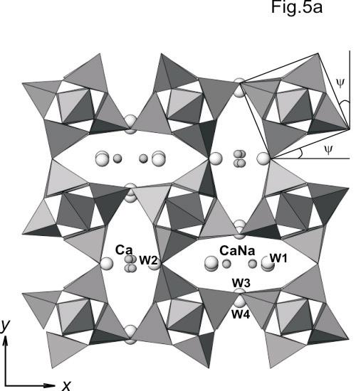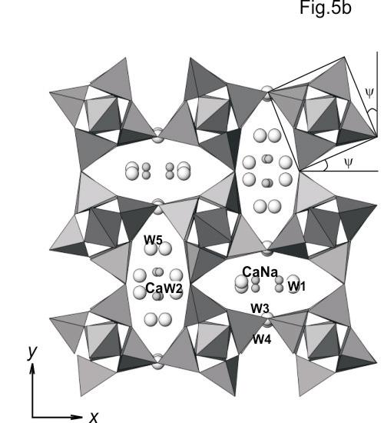
рололджжжжжжжжжжжжжннгшгншгншг
б
Рис.3. а - зависимость параметров элементарной ячейки томсонита при сжатии в воде до 3 ГПа, в сравнении с данными Lee et al. (2004) для номинально проникающей среды (пустые символы); б - структура томсонита при атмосферном давлении (слева) и при 2.1 ГПа (справа, сверхгидратированная фаза высокого давления).

В томсоните при 2 ГПа зафиксировано структурное превращение с увеличением объема на 4.5 %по резкому сдвигу пиков в область малых углов. Особенностью данного перехода является его замедленная кинетика и сохранение симметрии фазы низкого давления. Сверхгидратация затрагивает только половину структурных каналов, в отличие от изученного ранее сколецита. Одна дополнительная позиция Н₂О в фазе высокого давления координирует Са2 и создает сколецитоподобный водно-катионный блок CaO₄(H₂O)₃. Сверхгидратация в томсоните не наблюдалась ранее при сжатии в номинально проникающей среде (с 6% Н₂О, рис.3а). Таким образом, величина парциального давления воды является критичной для возникновения сверхгидратированного состояния в микропористых алюмосиликатах.
Тема работы: Структурные исследования клатратных гидратов высокого давления.
Участвующие организации: Институт неорганической химии СО РАН.
Работа выполнялась в рамках междисциплинарного интеграционного проекта СО РАН № 43 "Порошковые дифракционные исследования фазовых превращений при высоких давлениях с использованием синхротронного излучения".

За указанный период проведено 2 серии экспериментов. Первая связана с изучением порошковых дифрактограмм соединения Bi₂Te₃ при давлениях до 60 кбар. Зависимость объема элементарной ячейки от давления для Bi₂Te₃ показана на Рисунке. Отличие экспериментов, выполненных в этом году, от прошлогодних состояло в негидростатических условиях сжатия образцов, т.е. в этот раз сжимался чистый сухой порошок Bi₂Te₃. Необходимость в этом эксперименте была связана с тем, что при обработке данных 2006 г возникло подозрение, что создающий гидростатическое давление растворитель может входить в кристаллическую решетку Bi₂Te₃, образуя, при давлениях выше 40 кбар, «раздутую» фазу с тем-же типом элементарной ячейки но большим ее объемом (см. рисунок). В отсутствие растворителя данная фаза выявилась даже более четко, что подтверждает ее существование. Установление природы данной фазы будет предметом нашей дальнейшей работы. Помимо этого, была отснята серия дифрактограмм двойного клатратного гидрата тетрагидрофурана и ксенона при различных давлениях. Исследования такого рода выполнены для клатратных гидратов впервые, основная задача работы была определить возможные пределы сжатия гидратного каркаса, а также установить барические границы устойчивости двойных клатратных гидратов. В настоящее время идет обработка полученных результатов.

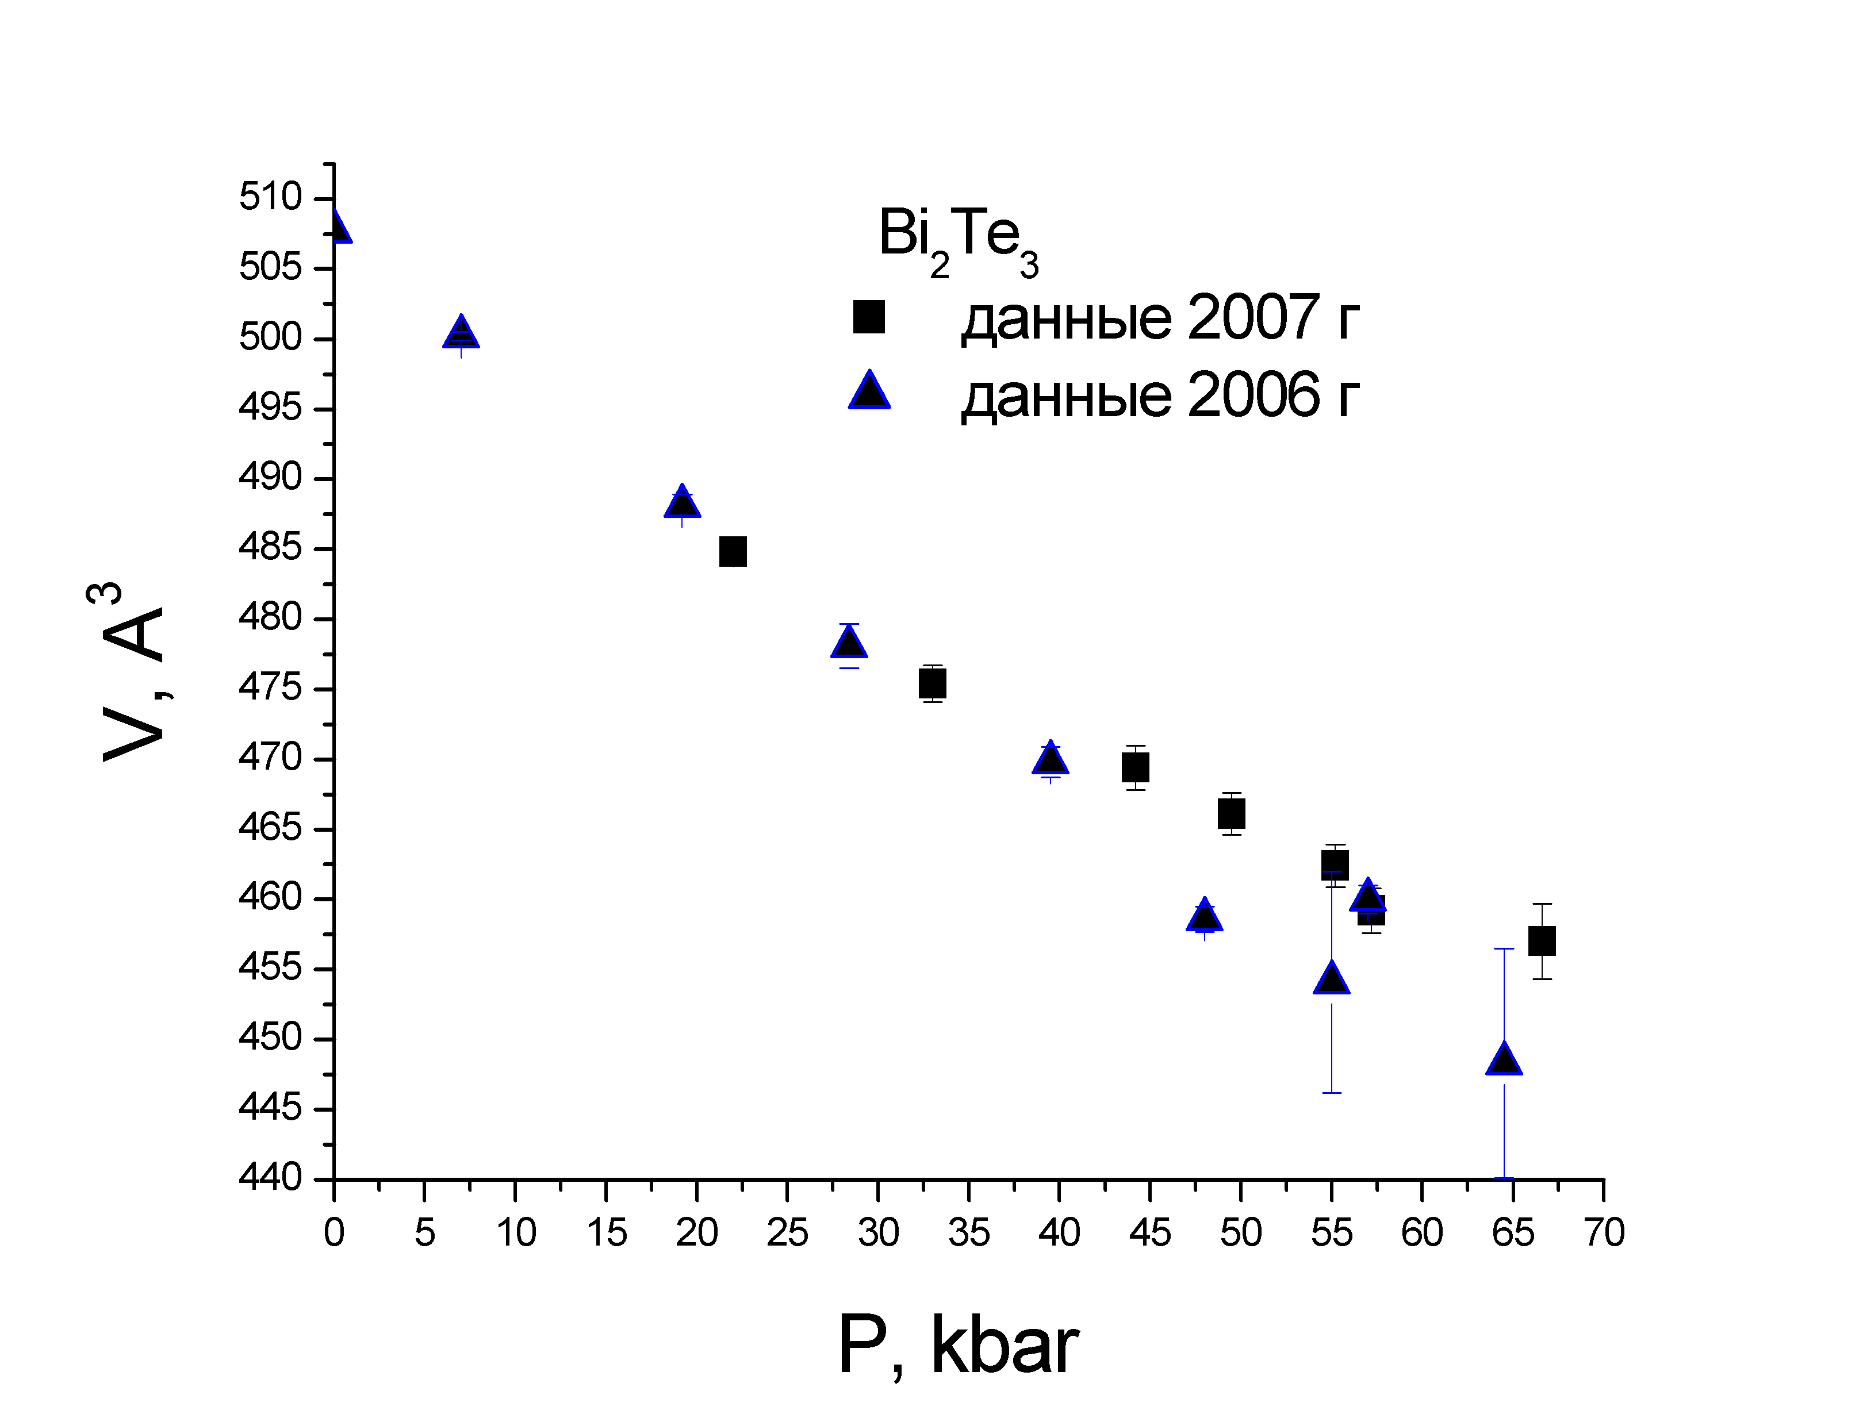
hys. stat. sol. (b) 244, No. 1, 279–284 (2007)

Тема работы: Исследование структурно-фазового состояния нанокристаллических 3d,4d,5d- металлов и их сплавов.
Участвующие организации: Институт физики металлов УрО РАН

Объекты: чистое железо, его сплавы: с медью, марганцем, никелем. Стали: аустенитная высокомарганцовистая - Гадфильда (120Г13), медь, никель, серебро, палладий, вольфрам, тантал, сплав – никелид титана эквиатомный, жаростойкий суперсплав на основе Ni₃Al - ВКНА4У.
Результаты:
1). In situ под давлением в камере высокого давления из кубического нитрида бора и после деформации сдвигом, но также in situ под давлением исследовали фазовый ОЦК-ГПУ переход в чистом железе. Показано, что гистерезис прямого и обратного барического ОЦК-ГПУ (α-ε) перехода в нанокристаллическом железе больше на 4 ГПа по сравнению с крупнокристаллическим железом. Такой же результат был показан in situ на этой же камере методом ядерного гамма-резонанаса (Мёссбауэровской спектроскопии).
2). Показано, что в стали Гадфильда большая пластическая деформация приводит к формированию нанокристаллической структуры с размером кристаллитов 10 нм., но не вызывает фазового превращения. Сталь остаётся аустенитной парамагнитной ГЦК (γ). Изменения в хим. составе приводят к фазовой потере стабильности. Сталь с уменьшенным по сравнению с ст.Гадфильда содержанием марганца120Г4 испытывает при деформации под давлением переход γ-α (ГЦК-ОЦК) с измельчением структуры до 10 нм. Сталь с уменьшенным содержанием углерода по сравнению со ст.Гадфильда 70Г11 испытывает при деформации под давлением 12 ГПа степень деформации ε = 7-8 ед. фазовый переход ГЦК-ГПУ-ОЦК (γ-ε-α).Причём появление ОЦК α-фазы идёт из ГПУ фазы в процессе разгрузки. А ГПУ фаза образуется под давлением и деформации под давлением.
3). В чистых металлах исследовался процесс формирования текстуры при деформации сдвигом под давлением. Измерения проводили после деформации. Установлено, что при сдвиге под давлением происходит формирование текстуры кручения, острота которой и кинетика формирования зависит от подвижности дислокаций металла, которая в свою очередь определяется энергией дефектов упаковки, величиной барьера Пайерлса-Набарро, гомологической температурой, наличием примесей и т.д. Ообнаружено, что в серебре в результате большой деформации и формирования наноструктуры происходит динамическая и постдинамическая рекристаллизация при комнатной температуре. Ранее такой же эффект был обнаружен нами в особо чистой меди.
4). В тугоплавких металлах – вольфраме, тантале установлена кинетика формирования нанокристаллических деформационных структур с размером кристаллитов не более 15 нм.
5).Обнаружено, что аморфный сплав Al85Ni10La5, полученный при распылении из расплава в струе гелия при деформировании сдвигом компактируется, а при дальнейшей деформации кристаллизуется в наноструктуру
6). Жаростойкий суперсплав на основе Ni₃Al - ВКНА4У при большой деформации испытал фазовый переход. Исходное состояние 90 объемных % γ' фазы на основе Ni₃Al, 10об.% γ фазы матричной. В процессе деформации происходит диспергирование и растворение γ' фазы на основе Ni₃Al, имеющей форму кубоидов в матричной фазе. Сплав испытывает деформационное упрочнение. Размер кристаллитов после деформации составляет 15-20 нм. Термическая обработка сильно деформированных образцов при 700 и 1000° С в течение 5, 15, 30, 60 и 180 минут вызывает выделение γ' и рекристаллизацию матричной γГЦК фазы.
7). Систему с ограниченной растворимостью Cu-Ag на предмет получения неравновесных твёрдых растворов. Действительно, огромная (в сумме 25 полных оборотов наковален) пластдеформация под давлением порошковых смесей серебра и меди во всем интервале концентраций при комнатной температуре приводит к формированию нанокристаллических 10-15 нм неравновесных твёрдых растворов. Отжиги при 300, 400 и 500°С по 30 минут приводят вначале к сужению рентгеновских линий раствора, а затем и к распаду твёрдого раствора.
8). Эквиатомный никелид титана при деформации под давлением переходит в аморфное состояние. Хотя этот сплав закалкой на медный барабан из расплава не аморфизуется.
Тема работы: Диффузное рассеяние рентгеновских лучей на дефектах локальной структуры монокристаллов сплава α-FeSi.
Участвующие организации: Институт физики металлов УрО РАН, Петербургский институт ядерной физики РАН, Гатчина

Сплавы системы железо-кремний с малым содержанием кремния являются основой для производства мягких ферромагнитных материалов, имеющих наиболее широкое применение в качестве материалов магнитопроводов. Многочисленными исследованиями установлена высокая чувствительность магнитных свойств сплавов Fe-Si от условий приготовления и термообработки, которые приводят к недостаточно хорошо изученным изменениям в их структурном состоянии. В этих условиях особое значение приобретает детальное исследование локальной атомной структуры, выяснение корреляции структура-свойства и механизмов формирования магнитных свойств, что обеспечит новые знания, необходимые для целенаправленного совершенствования эксплуатационных свойств железокремнистых сплавов.
С этой целью измеряется диффузное рассеяние рентгеновских лучей, анализ распределения которого позволяет исследовать особенности локального атомного упорядочения в кристалле после различных воздействий: закалки или отпуска от высокой температуры, отжигов в постоянном или переменном магнитном поле, или в присутствии механической нагрузки. На оборудовании станции на 4-ом канале накопителя ВЭПП-3 с использованием двухкоординатного детектора MAR345 было зарегистрировано диффузное рассеяние на различных дефектах кристаллической структуры монокристаллов железо-кремний (6 ат.% Si): тепловое диффузное рассеяние на коллективных колебаниях атомов – диффузные плоскости в обратном пространстве, диффузные сверхструктурные рефлексы, происходящие от областей с локальным упорядочением примесных атомов.
Показана возможность регистрации слабого диффузного рассеяния от массивного монокристаллического образца с малым содержанием примеси, что позволит отслеживать изменения, происходящие в результате последовательных технологических воздействий на одном и том же образце. Получено значительное повышение статистики измерений по сравнению с результатами измерений на лабораторном дифрактометре, оборудованном рентгеновской трубкой.

